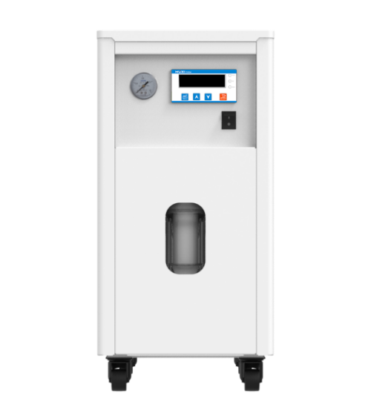
1、产品应用
HLS-0710通用型冷水机

通用型循环冷却水机也叫冷水机，一体式机型设计，不需要冷水塔的风冷式循环装置，也是专为高品质分析仪器需求而设计的能提供恒温、恒流、恒压的冷却水设备，广泛应用于实验室精密仪器和实验需要冷源的领域。

2、产品特点
- 人性化设计：安装、调试方便便携，用户操作更轻松；
- 中型通用循环冷却水机采用顶出风设计，换热效果好；
- 一体式机型设计，种类齐全，规格繁多，可供用户选择；
- 小型通用循环冷却水机采用前进风设计，方便清洁与维护；
- 缺水保护、温度保护、水压保护及过热过流保护等多重安全保护；
- 多种通讯接口（RS232/RS485/USB）可选配，满足不同的客户需求；
- 整机可实现多种模拟量（0-10V或者4-20mA）和开关量的输入和输出；
- 达到对冷水机的远程控制、状态查询和冷水机对外部其它元器件的控制；
- 冷水机的主水路冷却激光器，副水路冷却光学部分，双泵双温双重控制；
- 具有报警提醒功能，报警时灯光和声音同时提醒，确保外部设备的安全；
- 标配不锈钢水箱、不锈钢水泵、PPR或PU管道可实现纯水或超纯水的循环。

- 技术参数
型号 | HLS-0710
货号 | 1039001001
工作温度范围 | 5-35℃
温度稳定性 | ±1.0K
温度显示 | 触摸按键，液晶显示
显示精度 | 0.1℃
制冷量（@20℃） | 600W
制冷功率 | 1000W
泵扬程 | 8M
泵压力 | 0.8bar
泵流量 | 10L/min
水槽容积 | 8L
允许连续运转 | 100%
允许环境温度/湿度 | 5-32℃/80%
电源 | 220V/50Hz
仪器尺寸mm | 300x500x620
包装尺寸mm | 370x570x800
仪器净重kg | 38
仪器毛重kg | 49

